3.1: عدد الأبحاث المنشورة في SCOPUS و ISI

هناك زيادة ملحوظة في عدد الأبحاث المنشورة في محرك سكوبس Scopus للأعوام 2023/2024، وذلك بسبب السياسات المعتمدة لتحفيز الباحثين على النشر، ويوضح الشكل (1-3) والشكل (2-3) أدناه عدد الأبحاث السنوية المنشورة على النحو الآتي:
هناك زيادة ملحوظة في عدد الأبحاث المنشورة في محرك سكوبس Scopus للأعوام 2023/2024، وذلك بسبب السياسات المعتمدة لتحفيز الباحثين على النشر، ويوضح الشكل (1-3) والشكل (2-3) أدناه عدد الأبحاث السنوية المنشورة على النحو الآتي:
هناك زيادة ملحوظة في عدد الأبحاث المنشورة في محرك سكوبس Scopus للأعوام 2023/2024، وذلك بسبب السياسات المعتمدة لتحفيز الباحثين على النشر، ويوضح الشكل (1-3) والشكل (2-3) أدناه عدد الأبحاث السنوية المنشورة على النحو الآتي:
هناك زيادة ملحوظة في عدد الأبحاث المنشورة في محرك سكوبس Scopus للأعوام 2023/2024، وذلك بسبب السياسات المعتمدة لتحفيز الباحثين على النشر، ويوضح الشكل (1-3) والشكل (2-3) أدناه عدد الأبحاث السنوية المنشورة على النحو الآتي:
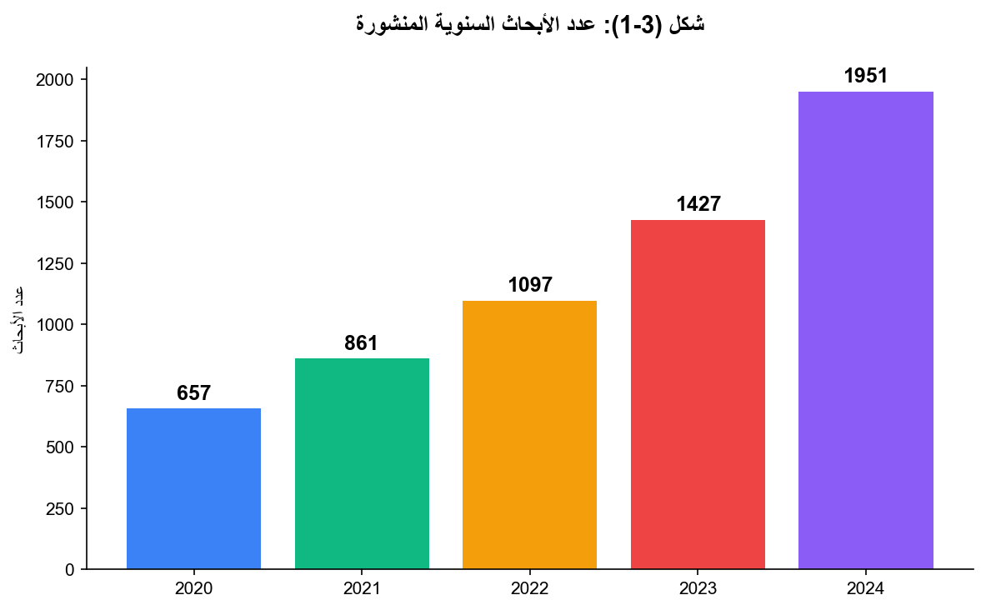
هناك زيادة ملحوظة في عدد الأبحاث المنشورة في محرك سكوبس Scopus للأعوام 2023/2024

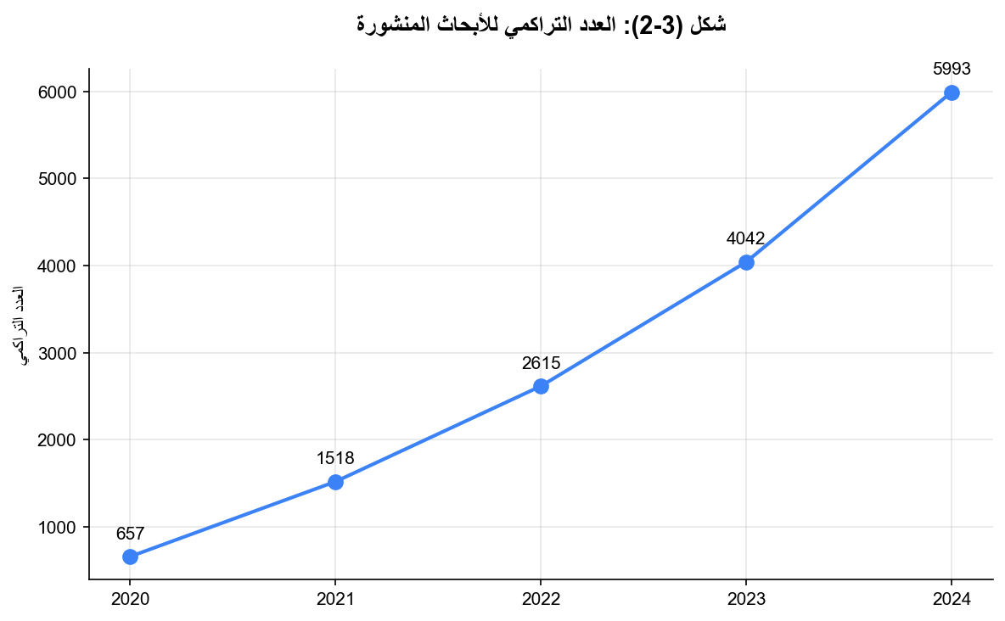
شكل (1-3): عدد الأبحاث السنوية المنشورة.

